# 配置管理计划

## 1. 软件配置管理

### 1.1 软件配置管理组织

|  |  |  |
| --- | --- | --- |
| 职位 | 人员 | 职责、工作范围 |
| 项目经理 | 陶继坤 | 1. 审核配置管理计划； 2. 与配置管理员配合沟通进行配置项的确定； 3. 审批配置项和基线变更 4. 审批重大变更 5. 审核监督配置管理计划的完成情况； |
| 配置管理员 | 陶继坤 | 1. 负责配置管理计划 2. 搭建、管理、维护配置库 3. 编写完成配置管理报告 |
| 开发人员 | 陶继坤等 | 1. 配合配置管理工作 2. 提交配置项和基线变更请求 |

### 1.2 软件过程生命周期

开发模型：快速原型模型

[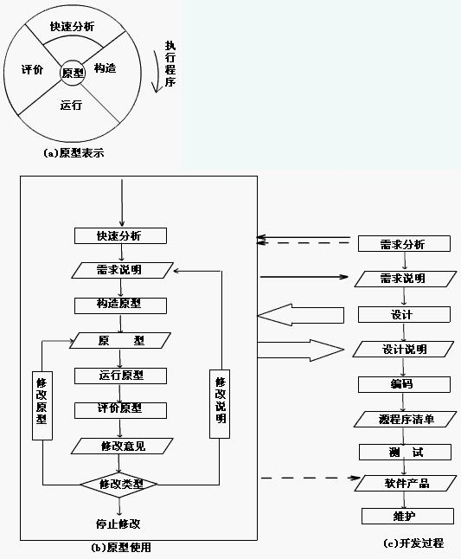](https://wiki.mbalib.com/wiki/Image:%E5%BF%AB%E9%80%9F%E5%8E%9F%E5%9E%8B%E6%A8%A1%E5%9E%8B.jpg)

通过反复评价和改进模型减少误解，弥补漏洞和适应新变化从而提高系统质量。

## 2. 软件配置管理活动

### 2.1 配置标识

### 2.2 配置基线

### 2.3 配置库

## 3. 软件配置管理活动

### 3.1 配置控制程序

### 3.2 配置审核